RHEINZINK Basispaneel, SP-Line

RHEINZINK

Eigenschaften

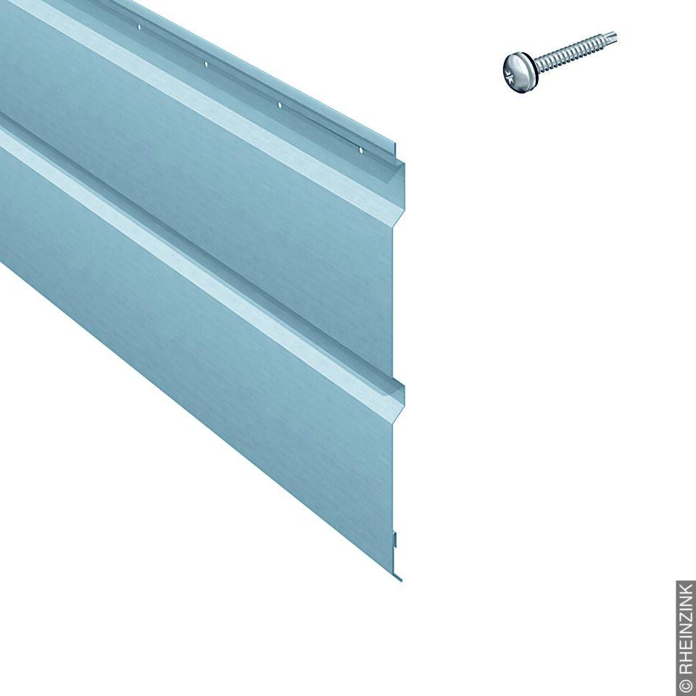

GTIN:

4022436550207

HAN:

11010747

Farbton

hellgrau

Oberfläche

vorbewittert, walzblank

Werkstoff

Aluminium, Kupfer, Titan, Zink

Breite (mm)

16,00

Höhe (mm)

350,00

Länge (mm)

3.000,00

Ausführung Bekleidung

Paneel, Vorgehängte hinterlüftete Außenwandbekleidung

Befestigung

schrauben

Brandverhalten

A1

Sichtbarkeit Befestigung Bekleidung

nicht sichtbar, verdeckt